Муниципальное дошкольное образовательное учреждение
«Детский сад «Золотой ключик»

Конспект НОД для детей средней группы «Гнездышко»

«Что такое доброта?»

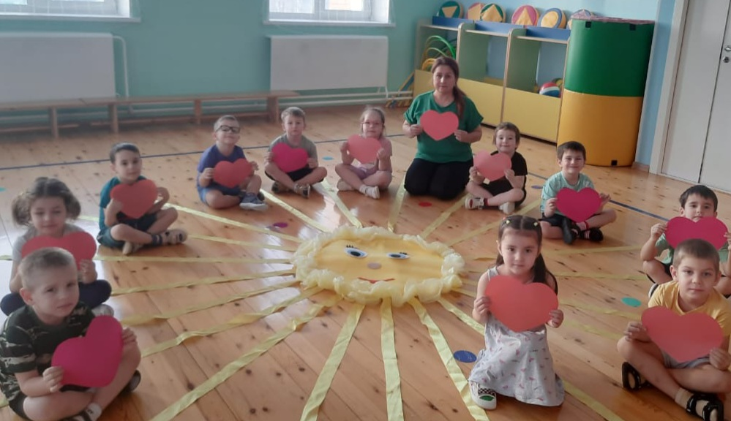Если доброта живет на свете,радуются взрослые и дети!

Выполнила воспитатель: Чопанова Э.И.

2023г.

Доброго времени суток, уважаемые коллеги и родители! В нашем детском саду проходит акция "Неделя добра", в рамках которой проводятся разные интересные мероприятия по нравственному воспитанию детей. Я предлагаю на ваш суд конспект занятия для детей средней группы

"Что такое доброта"

Цель:
Познакомить детей с понятиями «Доброта», «добрые дела». Научить сочувствовать, сопереживать, помогать друг другу.

Задачи:
Формировать потребность в совершении добрых дел.
Помочь правильно различать добро и зло.
Способствовать развитию кругозора детей, умению мыслить,
рассуждать, делать выводы.
Воспитывать у детей чувство доброты, вежливости, внимания и
дружбы.

Оборудование:
Набор карточек «Что такое хорошо и что такое плохо?», мяч; листочки жёлтой бумаги, простые карандаши, клей, ножницы на каждого ребёнка; круг из картона жёлтого цвета.

Проведение НОД.
1. Организационный момент.
Звучит аудиозапись песни «Что такое доброта?» в исполнении группы Барбарики. Воспитатель предлагает внимательно послушать слова этой песни, о чём в ней поётся. Дети могут немного потанцевать под эту музыку.
После прослушивания воспитатель предлагает детям встать в круг и взяться за руки: Раз, два, три, четыре, пять
Будем вместе мы играть,
Крепко за руки возьмёмся
И друг другу улыбнёмся.
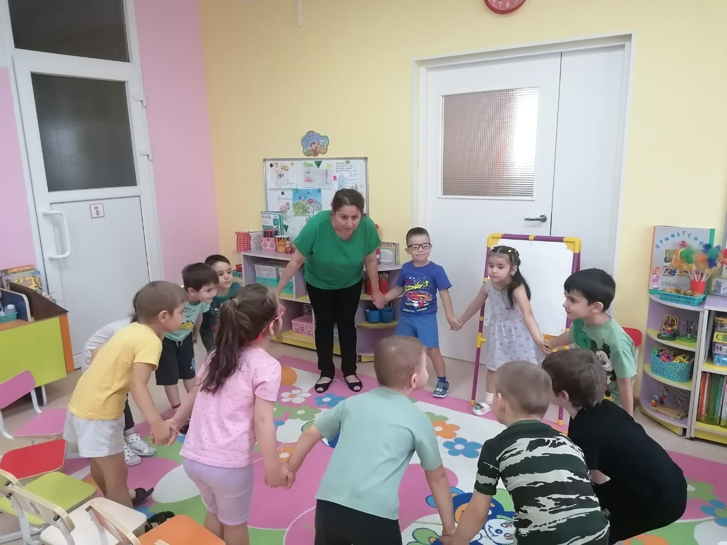
Воспитатель: - Давайте все улыбнёмся и подарим тепло и улыбку друг другу.
Вы прослушали весёлую песню. Скажите, о чём она? (ответы детей)
- Правильно, она о доброте, о дружбе, о любви. А что же такое доброта? Что значит быть добрым? (ответы детей).
- Да, вы правы. Доброта – это стремление человека сделать что-то хорошее для людей, животных, птиц, природы. Это умение пожалеть, посочувствовать, если кому-то плохо, грустно, помочь своим близким, друзьям.
Доброта – это добрые, ласковые, вежливые слова, которые мы говорим друг другу.
Воспитатель читает стихотворение Н. Красильникова.
Придумано кем-то просто и мудро
При встрече здороваться: «Доброе утро!»
Доброе утро! Солнцу и птицам!
Доброе утро! Улыбчивым лицам!
И каждый становится добрым, доверчивым,
Пусть доброе утро длится до вечера!
- Какие ещё добрые слова вы знаете? Давайте проверим и поиграем в игру «Закончи предложение». Я начну, а вы закончите:
Растает даже ледяная глыба от слова тёплого? (Спасибо)
Зазеленеет старый пень, когда услышит? (Добрый день)
Если тебя ругают за шалости, надо сказать? (простите, пожалуйста)
Если друг попал в беду? (помоги ему)
Решай споры словами, а не? (кулаками)
Где б мы ни были, на прощание говорим всем? (до свидания)
- Молодцы, вы знаете много добрых слов. А ещё добро можно почувствовать. Как вы думаете, как это можно сделать? (предположения детей).
- Мы говорим: «добрый человек» - значит какой?
Внимательный, отзывчивый, любящий, заботливый, щедрый, ласковый.
А если мы говорим не добрый, значит какой?
Злой, жадный, равнодушный.
- Давайте попробуем почувствовать добро, поиграем в игру «Грустный заяц». Один из вас сядет в середину круга – это «грустный заяц». Вы по очереди будете подходить к водящему, гладить его по спине и называть ласково по имени и говорить ласковые слова.
После игры дети делятся впечатлениями, говорят, что они чувствовали, было ли им приятно слушать ласковые слова.
- Молодцы, ребята, вы умеете говорить ласковые слова и можете сочувствовать и поддержать друг друга в трудную минуту.
Воспитатель: А как вы думаете доброту можно потрогать? Можно ли её попробовать на вкус? А можно ли её увидеть?
- доброта проявляется в наших с вами поступках, в действиях, чувствах. А вы совершаете добрые поступки?

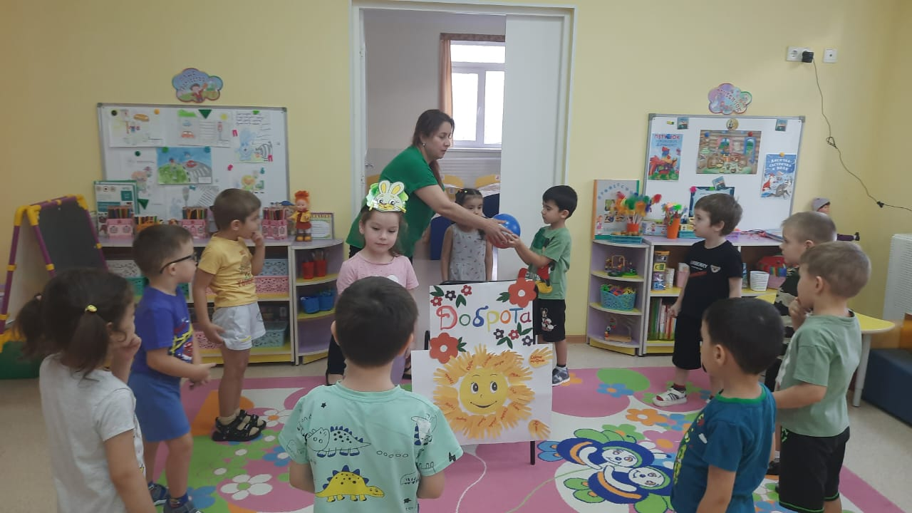
Упражнение «Добрые дела». Дети передают мяч по кругу и каждый у кого окажется мяч рассказывает о своих добрых делах. Сначала рассказывает один ребёнок, передаёт мяч рядом стоящему, и он рассказывает о себе, и так, пока мяч не обойдёт круг. (Например, я помогаю маме мыть посуду; я играю с младшим братом; я делюсь игрушками и т. д.)
Воспитатель: - А для чего нужны добрые поступки? (ответы детей)
- Совершенно верно. Чтобы помочь другим, сделать приятное своим близким, друзьям, чтобы крепче стала дружба, и появились новые друзья.
Беседа-обсуждение: «Добрые и злые поступки».
Воспитатель раскладывает на доске карточки из набора «Что такое хорошо и что такое плохо». Предлагает детям рассмотреть, что на них изображено и рассказать кто совершает добрые поступки, а кто злые. Дети по очереди выходят, берут одну карточку и высказывают своё мнение, другие дети могут помогать. Воспитатель: - Я рада, что вы умеете различать добрые и злые поступки. И я надеюсь, что вы всегда будете делать только добрые дела.
Как научиться доброте?
Ответ простой – она везде:
В улыбке доброй и в рассвете,
В мечте и в ласковом привете.
По всей земле добра частицы,
Их надо замечать учиться,
И в сердце собирать своём,
Тогда не будет злобы в нём. (А. Лопатина)
- Если делать людям добро, то человек сам становится добрым. Добро всегда побеждает зло. Доброта – это солнце. Солнце нас согревает, и мы с помощью доброты дарим своё тепло. В каждом из нас есть маленькое солнце– это солнце – доброта. 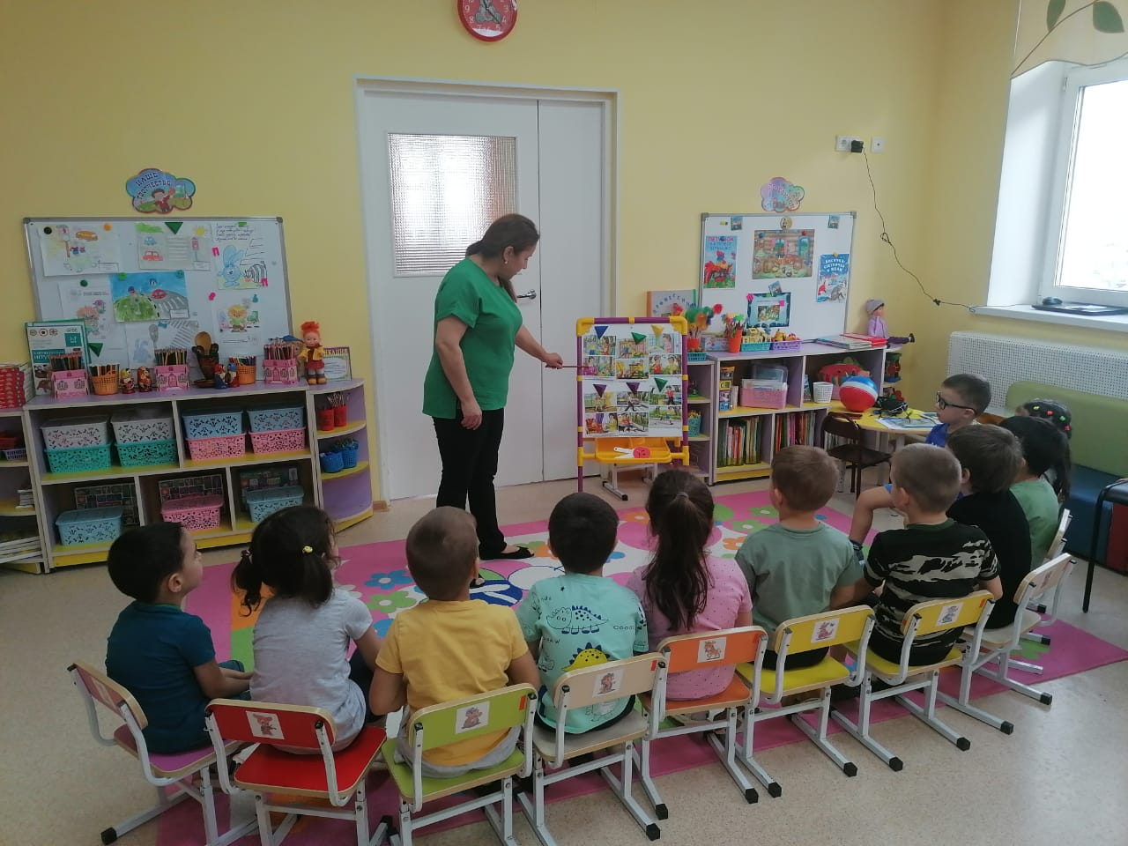
Аппликация.
- Давайте мы с вами сделаем символ доброты – солнышко. Каждый из вас даст частичку своего тепла – лучик солнца, мы соберём все лучики вместе, и у нас получится солнышко. А лучики мы будем из своих ладошек. Каждый вырежет из бумаги свою ладошку из бумаги, и мы их наклеим на общий круг, чтобы получилось солнце.
Дети вырезают ладошки-лучики наклеивают по кругу.
В кругу приклеивают глаза и улыбку
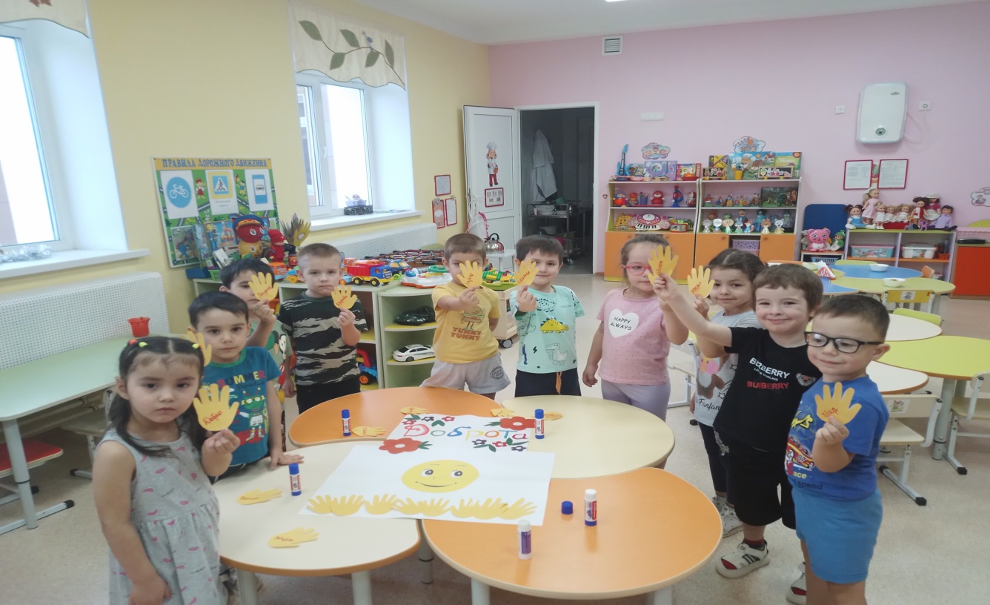
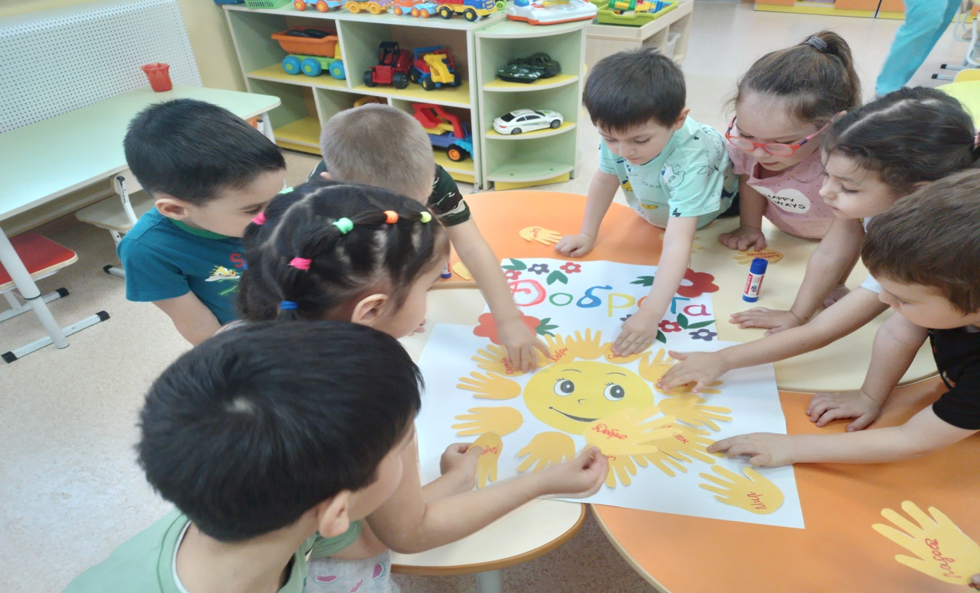

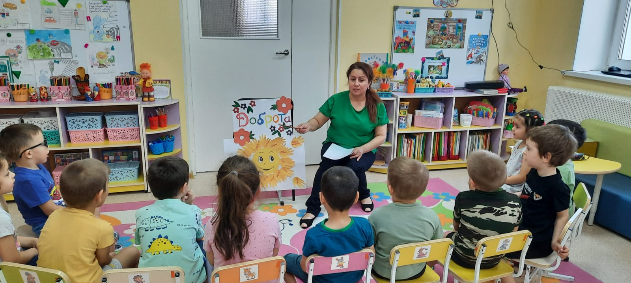
– Получилось весёлое доброе солнышко, которое будет висеть в групповой комнате как символ доброты и согревать своим теплом.
Дарите всем по солнышку,
Частичку света, доброты.
Слова любви и нежности
Дарите людям как цветы!
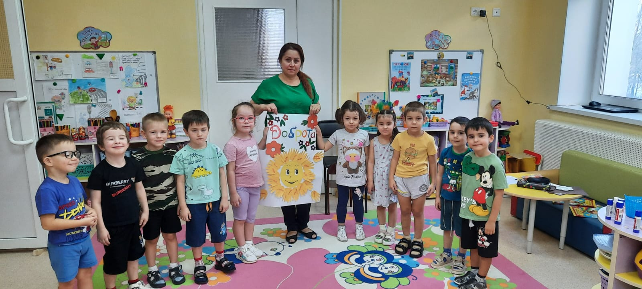
Рефлексия: Что вам понравилось на занятии.
Расскажите о своих впечатлениях.
Улыбнитесь друг другу.

